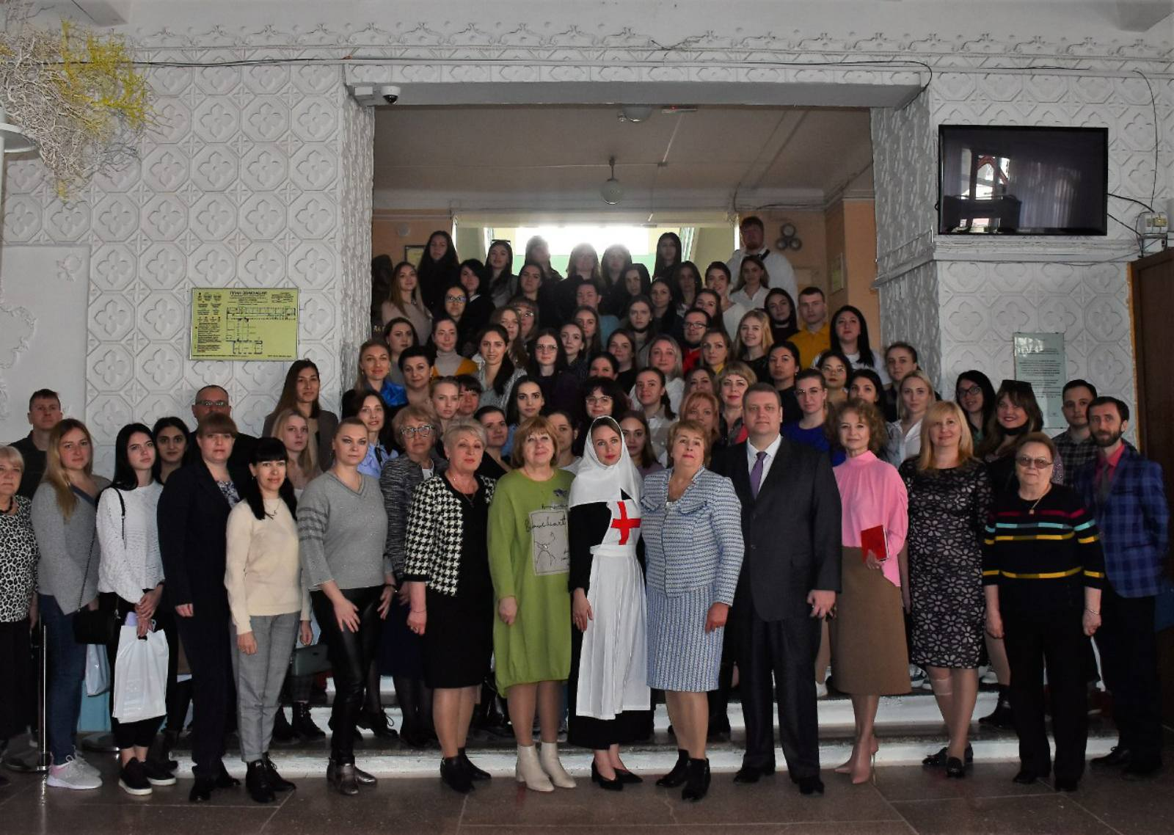

31 марта 2022 года в севастопольской школе № 22 им. Н.А.Острякова прошёл VI форум молодых педагогов, организованный Севастопольской городской организацией Профсоюза работников образования и науки РФ. Тема форума «Эпопея Севастополя, героем которой стал народ русский». Среди почти ста участников Форума- молодые педагоги общеобразовательных учреждений города, представители Правительства, общественных организаций г.Севастополя.
Старт и общий тон мероприятию задала председатель Севастопольской городской организации Профсоюза образования и науки РФ Козлова Татьяна Константиновна. В своём выступлении она сделала акцент на необходимости содействия всестороннему развитию молодых педагогов, формированию активной жизненной позиции, вовлечения в работу по поиску эффективных решений социальных и политических проблем в сфере образования.
Татьяна Константиновна подчеркнула необходимость объединения патриотически настроенных граждан в борьбе за единство и денацификацию соседнего государства. Общими усилиями первичных профсоюзных организаций отрасли образования г.Севастополя было собрано 320 000руб. в фонд «Помощь Донбассу» для педагогических работников Луганской и Донецкой республик.
С приветственным словом к участникам форума обратилась заместитель директора Департамента образования и науки г.Севастополя Демидова Ирина Сергеевна:
- Мы думаем, что молодым педагогам легче донести те основы патриотического воспитания и нравственного развития, которые так необходимы сегодня подрастающему поколению. Поэтому, такие мероприятия оказывают большую помощь учителям в проведении воспитательной работы в дальнейшем. Хочу отметить, что Профсоюз помогает молодым педагогам в деле повышения квалификационной категории. Победы в конкурсах профессионального мастерства обеспечивают педагогам аттестацию по Отраслевому соглашению, т.е. по «облегчённой системе».
Председатель Союза «Севастопольское объединение организаций профсоюзов» Богачёв Вадим Александрович поздравил участников с членством в большой профсоюзной организации, которая проводит такие мероприятия, и помогает правильно донести багаж полученных знаний по истории родного города до подрастающего поколения. Вадим Александрович отметил, что участники форума выбрали великую миссию, а симбиоз творческой энергии и профессионализма поможет им в будущем стать отличными педагогами.
Проявлять активность в повышении профессиональной компетентности, участвовать в региональных конкурсах призвала заместитель Института развития образования г.Севастополя Пиктурнене Валентина Николаевна.
С «горячим» приветом от моряков Черноморского флота к участникам форума обратился председатель Севастопольского Морского Собрания Кот Виктор Павлович, напомнив слова великого классика о том, что ученик- это не сосуд, который нужно наполнить, а факел, который необходимо поджечь. Виктор Павлович подчеркнул, что победа в войне определяется не уровнем оснащения в армии, а духом военнослужащих, а уровень патриотического воспитания закладывается в школе.
Программа мероприятия была насыщенной: демонстрация фильма «Честь и верность. Генерал Тотлебен», квиз-игра «Оборона Севастополя 1853-1854гг», выставка «Регалии Черноморского флота», работа в секциях «Легендарная Даша Севастопольская» и «Русская геральдика», тренинг по оказанию первой медицинской помощи.
По мнению участников, форум стал познавательной и открытой дискуссионной площадкой. Много добрых слов написали в своих отзывах молодые учителя: благодарили за высокий уровень организации, содержание секций, возможность познакомиться общаться с коллегами.
Надеемся, что знания, полученные на форуме, позволят молодым педагогам по-настоящему погрузиться в педагогическую деятельность, работу классных руководителей, быть и далее активными членами Севастопольского Профсоюза образования.

